[南通大学Biomaterials被质疑](https://mp.weixin.qq.com/s?__biz=MzU5OTAzNzQ5Nw==&mid=2247485464&idx=1&sn=666c704c9abd70026651e7478b61596d)

原创一只科研鸭[科研鸭](javascript:void(0);)2025-04-10 22:50:16四川

[](https://mp.weixin.qq.com/s?__biz=MzU5OTAzNzQ5Nw==&mid=2247484860&idx=1&sn=0fb2b770a5f98d730df24f440e596fff&scene=21#wechat_redirect)

**Research Frontline**

**科研前线**

2025 年开年以来，中国科研人员在多篇高水平期刊发表的论文中，频繁被曝出图片重复使用问题，涉及Nature、Nature 子刊及Cell 子刊等顶级期刊。从四川大学到清华大学的多篇论文中，均发现了实验图片重复使用的情况，引发学术广泛关注。这不仅暴露了科研数据管理中的疏漏，也反映了图片筛查技术的局限性。









**编者按**



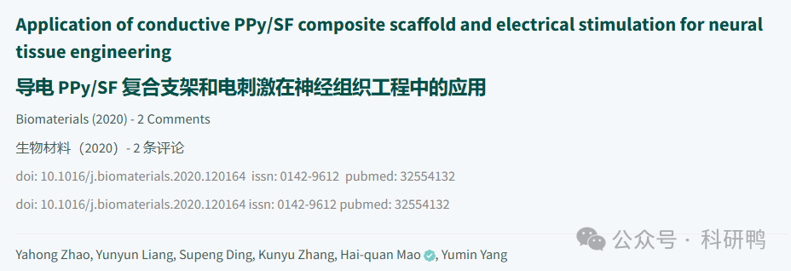

2020年，来自南通大学的Yahong Zhao(第一作者)、Hai-quan Mao(通讯作者)等人在**《Biomaterials》（IF: ~12-15）发表了一篇题为《Application of conductive PPy/SF composite scaffold and electrical stimulation for neural tissue engineering》**的论文。

该研究探讨了一种由聚吡咯（PPy）和丝素蛋白（SF）组成的导电复合支架，结合电刺激（ES），用于促进神经组织再生。研究通过体外实验（如PC12细胞培养、神经突生长分析）和体内实验（大鼠坐骨神经缺损模型）验证了该支架的生物相容性和促神经再生作用。实验结果表明，PPy/SF支架结合电刺激可显著增强施万细胞（Schwann cells）的迁移和轴突再生，并促进髓鞘形成。此外，研究还通过免疫荧光染色、qPCR、Western blot等方法分析了相关神经营养因子（如NGF、BDNF）的表达变化。

然而，该研究在实验设计上存在一定局限性，例如：

* 电刺激参数（频率、强度）的优化缺乏系统性分析；
* 动物实验样本量较小，可能影响统计效力；
* 未深入探讨PPy/SF支架的长期生物降解性和潜在炎症反应。









**文章质疑**



2025年4月，用户**“Archasia Belfragei”在PubPeer**上对该论文提出质疑，指出：

1. 图5A 中的两个面板（panels）存在异常相似性，可能涉及图像重复使用或不当处理；
2. 图6 同样显示出两个面板之间的可疑重叠，疑似数据重复。

附图：

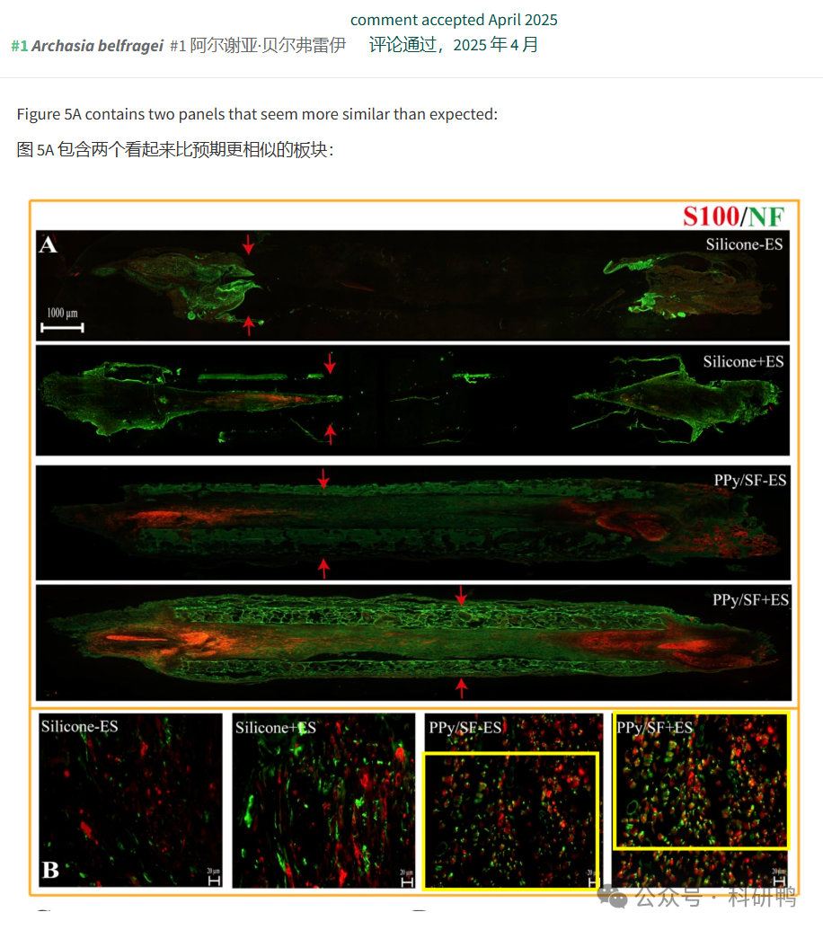

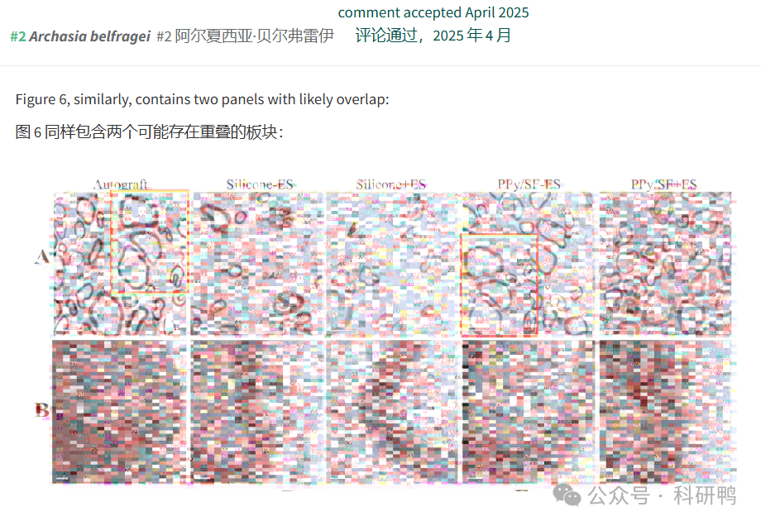

参考消息：

https://pubpeer.com/publications/9413C7B26D8AB88553573D5532CA71#0

注：公众号所有推文信源，均来源于pubpeer、For Better Science等网站公开质疑以及部分粉丝投稿。科研鸭从来没有、也永远不会主动查重论文并去pubpeer上质疑。

**往期更新**

[消失半年多，卷王带着新产品回归了。科研图片查重新时代产品：FigScan科研图片查重系统正式发布！查重价格低至0.1元/张](https://mp.weixin.qq.com/s?__biz=MzU5OTAzNzQ5Nw==&mid=2247484860&idx=1&sn=0fb2b770a5f98d730df24f440e596fff&scene=21#wechat_redirect)

[公告：关于删除本平台推文的方法介绍！](https://mp.weixin.qq.com/s?__biz=MzU5OTAzNzQ5Nw==&mid=2247485312&idx=1&sn=4f28fcd45a6cd208e8330d0e26f89890&scene=21#wechat_redirect)